  CC Pixabay/ simisi1  Sprachprojekt für die bilinguale  9. Klasse | Voor: 2de of 3de leerjaar Duits havo/vwo  Soort project: eendaagse excursie  Thema: weihnachtliche Stadt Essen  Ontwikkeld door: Louis Seelen en Wilbert Beurskens, Valuascollege Venlo

Gruppenmitglieder:
____________________
____________________
____________________
____________________

Wichtige Informationen
In Kleingruppen werdet ihr hier heute die Aufgaben in diesem Büchlein lösen. Mehrere Aufgaben könnt ihr nur lösen, indem ihr euch bei Leuten in der Stadt erkundigt. Wenn ihr also Leute auf der Straße oder anderswo ansprechen möchtet, macht das dann bitte höflich. Ihr seid in Essen zu Gast, also benehmt euch anständig.

Telefonnummern für den Notfall: ___________________________

Hier unten findet ihr einen Stadtplan. Alle brauchbaren Informationen stehen darauf.

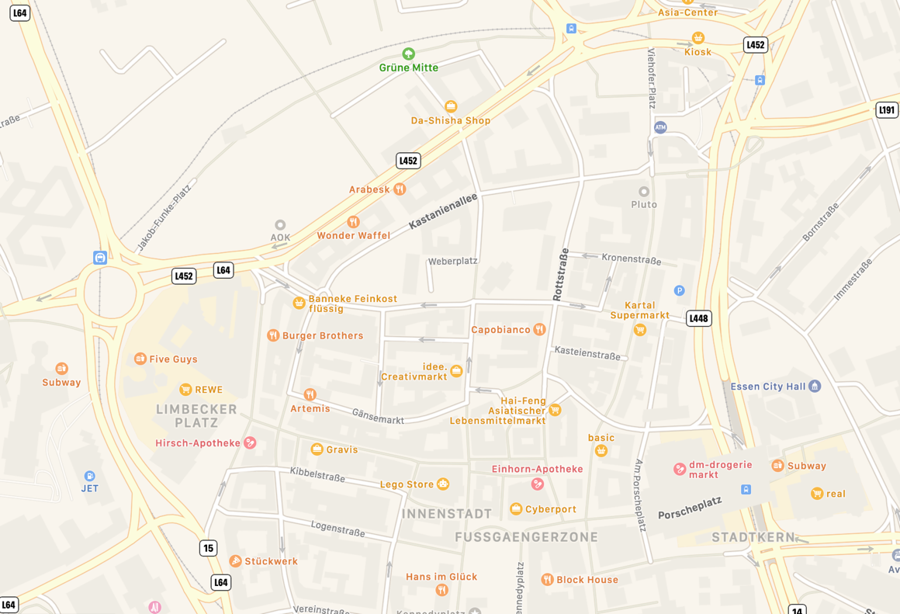
Der Weihnachtsmarkt findet auf dem Kennedyplatz statt, und zwar ab 11.00 Uhr.
Um 15:00 Uhr fährt der Bus wieder. Das heißt, dass alle sich am vereinbarten Standort treffen um 14.45 Uhr!!
Für die Hungrigen gibt es auf dem Weihnachtsmarkt, aber auch in den umliegenden Straßen ausreichend Möglichkeiten sich selber was zu kaufen.

Aufgaben
Die Aufgaben werden bewertet. Pro Gruppe bekommt ihr eine Gesamtpunktzahl. Die könnt ihr nachher selber unter den Gruppenmitgliedern verteilen. Ihr entscheidet selber, wer welche Note bekommt. Derjenige also, der in der Gruppe am wenigsten gemacht hat, bekommt natürlich auch die niedrigste Note. Sorgt also dafür, dass ihr die Aufgaben so gut wie möglich erledigt und so ehrlich wie nur möglich verteilt. Wenn ihr eine Antwort selber nicht finden könnt, dann fragt mal nach, wer das wissen könnte. Schreibt die Antworten jeweils unter die Fragen oder auf die leeren Rückseiten in diesem Buch in ganzen Sätzen auf!

Viel Erfolg!


CC Pixabay / Taken

- Beschreibt ausführlich, wie das Wetter heute ist.
___________________________________________________________________
___________________________________________________________________
___________________________________________________________________

2) Sucht jetzt auf dem Stadtplan den Weg zur Touristikzentrale und geht dort hin. Was sind die Öffnungszeiten?
__________________________________________________
__________________________________________________
__________________________________________________

3) Bittet um die Broschüre Essen, City-Guide, wenn ihr die noch nicht habt.

4) Wie alt (also wie viel Jahre) ist die Stadt Essen?
___________________________________________________________________

5) Wie viele Einwohner braucht eine Stadt, um sich eine Großstadt nennen zu können?
___________________________________________________________________

6) Seit welchem Jahr ist Essen eine Großstadt?
___________________________________________________________________

7) Versucht mal herauszufinden, wieso es in der Essener Innenstadt so wenig richtig
alte Gebäude gibt.
___________________________________________________________________

8) Fragt nach dem Weg zum neuen Rathaus. Schreibt den Namen der Straße auf.
___________________________________________________________________

9) Seht euch das Rathaus gut an. Schreibt einige Merkmale auf, die euch auffallen. ___________________________________________________________________
___________________________________________________________________

10) In einer Sache ist das Essener Rathaus weiter als andere deutsche Rathäuser. Was wird hier gemeint?
___________________________________________________________________

11) Wie heißt der heutige Oberbürgermeister von Essen?
___________________________________________________________________

12) Gustav Heinemann (siehe Bild) hat zwei wichtige Funktionen bekleidet. Welche?

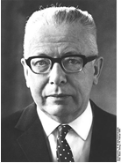
CC Wikipedia

13) Zur Zeit finden in Essen die Lichtwochen statt. Welches Land steht dieses Jahr dabei zentral und was ist das Thema?
___________________________________________________________________
___________________________________________________________________

14) Eine international bekannte Familie hat in Essen einst ein Stahlunternehmen gegründet. Dank dieses Unternehmens ist Essen so groß geworden. Wie heißt der Gründer dieses Unternehmens, und was war die bedeutendste Erfindung in diesem Stahlunternehmen? (Hinweis: fragt Leute auf der Straße oder sonstwo.)
_________________________________________________________________________________________________________________________________________________

15) In den Jahren 1870 – 1872 wurde hier in Essen der Wohnsitz dieser Familie gebaut. Wie heißt diese Villa?
____________________________________________________________________
_____________________________________________________________________

16) Erkundigt euch, in welcher Straße die bekannte Buchhandlung “Thalia” liegt. Schreibt den Namen der Straße auf.
___________________________________________________________________

17) Ihr macht euch auf den Weg zu dieser Buchhandlung. In der Buchhandlung geht ihr zu der Abteilung Jugendbücher oder Jugendliteratur im ersten Stock. Jedes Gruppenmitglied sucht sich ein Buch aus und liest die Rückseite (da steht meistens eine kurze Inhaltsbeschreibung). Auf der nächsten Seite schreibt jedes Gruppenmitglied auf, warum er dieses Buch gut oder nicht geeignet findet, um in der Klasse zu lesen.
In ganzen Sätzen!!!

Gruppenmitglied 1: Name:_____________________________________________
___________________________________________________________________
___________________________________________________________________
___________________________________________________________________
___________________________________________________________________
___________________________________________________________________
___________________________________________________________________
___________________________________________________________________
___________________________________________________________________
___________________________________________________________________
Gruppenmitglied 2: Name:_____________________________________________
___________________________________________________________________
___________________________________________________________________
___________________________________________________________________
___________________________________________________________________
___________________________________________________________________
___________________________________________________________________
___________________________________________________________________
___________________________________________________________________
___________________________________________________________________
Gruppenmitglied 3:___________________________________________________
___________________________________________________________________
___________________________________________________________________
___________________________________________________________________
___________________________________________________________________
___________________________________________________________________
___________________________________________________________________
___________________________________________________________________
___________________________________________________________________
___________________________________________________________________
Gruppenmitglied 4:__________________________________________________
___________________________________________________________________
___________________________________________________________________
___________________________________________________________________
___________________________________________________________________
___________________________________________________________________
___________________________________________________________________
___________________________________________________________________
___________________________________________________________________
___________________________________________________________________

18) Wenn ihr aus der Buchhandlung herauskommt, sucht ihr in einer der Geschäftsstraßen (da sind wahrscheinlich die meisten Leute) jemanden, der ein paar Fragen beantworten möchte.
Jedes Gruppenmitglied macht mit jeweils einer anderen Person ein Interview. Beachtet Folgendes:
Fragt höflich, ob ihr ein paar Fragen stellen dürft. – Fragt nach, wenn im Ausland, wo die Person meistens ihren Urlaub verbringt? – Fragt auch, ob die Person auch mal in den Niederlanden Urlaub macht und wo. Wenn nicht, warum nicht? – Fragt mal, ob die Person folgende Wörter übersetzen kann: boodschappen doen - hartelijk bedankt - patatje met - tot ziens.
Bedanke dich und verabschiede dich höflich!

Schreibt die Antworten hier auf pro Gruppenmitglied (ganze Sätze)!
Name:____________________________
__________________________________________________________________
__________________________________________________________________
__________________________________________________________________
__________________________________________________________________
__________________________________________________________________

Name:____________________________
__________________________________________________________________
__________________________________________________________________
__________________________________________________________________
__________________________________________________________________
___________________________________________________________________

Name:____________________________
___________________________________________________________________
____________________________________________________________________________________________________________________________________________________________________________________________________________________________________________________________________________

Name:____________________________
_______________________________________________________________________________________________________________________________________________________________________________________________________________________________________________________________________________________________________________________________________________

19) Findet jetzt das Riesenrad. Auf der Achse steht ein großes W. Wofür steht dieser Buchstabe?
_________________________________________________________

20) Wie hoch ist das Lichtrad? _______________________________________________

21) Was sind die Eintrittspreise? _______________________________________________
______________________________________________________________________________________________

22) Beschreibe, was ein Lebkuchenherz ist.
___________________________________________________________________________________________________________________________________________________
______________________________________________________________________________________________________________________________________

23) Wie viele Stände gibt es auf dem Essener Weihnachtsmarkt?
___________________________________________________________________

24) Geht zum Warenhaus Karstadt am Limbeckerplatz. Wieviele Geschäfte unter einem Dach gibt es hier? Hinweis: Es gibt Pläne im Gebäude.
______________________________________________________________________________________________________________________________________

25) Auch am Willy-Brandt-Platz, in der Rathenaustraße und rund um den Limbeckerplatz findet der internationale Weihnachtsmarkt statt. Am Flachsmarkt (siehe Stadtplan) aber findet zur Zeit etwas anderes statt. Welches Handwerk wird hier gezeigt und was kann man kaufen?
___________________________________________________________________
___________________________________________________________________
___________________________________________________________________
___________________________________________________________________

26) Jetzt geht ihr zum Kennedyplatz. Auf der nächsten Seite beschreibt ihr von 3 Ständen, was man da kaufen kann. Es muss aber speziell für den Weihnachtsmarkt sein. Also Sachen, die man normalerweise das ganze Jahr über nicht kaufen kann.

Stand 1: _________________________________________________________________________________________________________________________________________________________________________________________________________

Stand 2: _________________________________________________________________________________________________________________________________________________________________________________________________________

Stand 3: _________________________________________________________________________________________________________________________________________________________________________________________________________

Habt ihr alle Aufgaben gelöst, dann habt ihr jetzt Freizeit.
Sorgt aber dafür, dass ihr rechtzeitig am Treffpunkt seid!

